Тема: «Поліпшення якості супів в сучасному ресторані»

 | ЗМІСТ
ВСТУП......................................................................................................... |  | 3
РОЗДІЛ 1. ТЕОРЕТИЧНІ ОСНОВИ ТЕХНОЛОГІЧНОГО ПРОЦЕСУ ПРИГОТУВАННЯ СУПІВ У СУЧАСНОМУ РЕСТОРАНІ................... |  | 5
1.1. Значення супів у харчуванні людини та їх класифікація.................. |  | 5
1.2. Дослідження рецептурного складу та технологічних особливостей приготування різновидів супів................................................................... |  | 9
1.3. Удосконалення рецептурного складу та процесу приготування супів у ресторані.......................................................................................... |  | 15
РОЗДІЛ 2. ОРГАНІЗАЦІЯ ЕКСПЕРИМЕНТАЛЬНИХ ДОСЛІДЖЕНЬ ПІДВИЩЕННЯ ЯКОСТІ СУПІВ У СУЧАСНОМУ РЕСТОРАНІ.......... |  | 20
2.1. Об’єкт, предмет і матеріали дослідження........................................... |  | 20
2.2. Методи та загальна схема дослідження............................................. |  | 25
РОЗДІЛ 3. РОЗРОБКА НОВИХ ТЕХНОЛОГІЙ УДОСКОНАЛЕННЯ ЯКОСТІ РЕЦЕПТУРНОГО СКЛАДУ ТА ТЕХНОЛОГІЧНОГО ПРОЦЕСУ ПРИГОТУВАННЯ СУПІВ У СУЧАСНОМУ РЕСТОРАНІ |  | 28
3.1. Обґрунтування вибору сировини, необхідної для приготування нової кулінарної страви.............................................................................. |  | 28
3.2. Проведення технологічних досліджень удосконалених рецептурного складу супів......................................................................... |  | 37
3.3. Розроблення схеми технологічного процесу та проекту нормативної документації на новий вид страви сучасного ресторану............................. |  | 41
ВИСНОВКИ................................................................................................ |  | 45
СПИСОК ВИКОРИСТАНИХ ДЖЕРЕЛ................................................... |  | 46
ДОДАТКИ.................................................................................................... |  | 49

ВСТУП

Актуальність теми даного дослідження обумовлено тим, що сучасна наука про харчування дійшла висновку, що вкрай необхідними для нормального функціонування нашого організму є перші страви. Вони важливі для раціонального харчування, забезпечують тіло теплом і енергією, допомагають активізувати обмін речовин і кровообіг. Перші страви мають величезний вплив на відновлення водно-сольового балансу організму, що необхідно для контролю над артеріальним тиском. Суп містить багато мінеральних речовин і вітамінів. Важливим аспектом оцінки меню є оцінка харчової цінності запропонованих страв. Згідно з рекомендаціями Всесвітньої організації охорони здоров’я оптимальне співвідношення маси основних нутрієнтів має бути: Б:Ж:В для звичайних умов становить 1:1:4, а співвідношення Са: Mg: Р становить 1:0,5:1,5.
Сьогодні більшість науковців погоджуються, що вплив харчування на здоров’я та життєдіяльність людини подвійний. З одного боку, харчування є одним з основних важелів, який, створюючи гармонію організму людини і навколишнього середовища, сприяє певним чином здоров’ю та здатності організму протидіяти впливу несприятливих факторів. З іншої сторони, неправильне харчування впливає на розвиток організму, знижує його захисні сили, може бути причиною багатьох хвороб. Індустрія громадського харчування в Україні на сучасному етапі перебуває на стадії розвитку – зростають як кількість закладів, так і якість обслуговування.
Ефективність діяльності будь-якого підприємства ресторанного господарства залежить від багатьох факторів, що забезпечить високу лояльність споживачів, визначення чітких стратегічних перспектив розвитку діяльності, проведення оптимальної фінансової та маркетингової діяльності. У закладах ресторанного господарства дуже популярні супи.
Супи збуджують апетит, підвищують секрецію залоз органів травлення. Секрецію травних залоз підвищують екстрактивні речовини рідкої основи перших страв (бульйонів, відварів), органічні кислоти (томатів, квашеної капусти, квасів, солоних огірків, сметани та ін.), смакові ароматичні речовини (цибулі, моркви, білого коріння), прянощі та приправи. Супи є важливим джерелом мінеральних і біологічно активних речовин (вітамінів, мікроелементів). Вони містять велику кількість рідини і покривають потребу організму у воді на 15‒25%.
Метою даної курсової роботи є визначення основних напрямів покращення рецептурного складу та технології приготування супів в контексті підвищення їх якості на сучасному ресторанному підприємстві.
У відповідності до мети дослідження представлено основні завдання даної курсової роботи, якими є:
- дослідження значення супів у харчуванні людини та узагальнення їх класифікації;
- дослідження рецептурного складу та технологічних особливостей приготування різновидів супів;
- удосконалення рецептурного складу та процесу приготування супів у ресторані;
- організація експериментальних досліджень підвищення якості супів у сучасному ресторані;
- обґрунтування вибору сировини, необхідної для приготування нової кулінарної страви;
- з’ясування особливостей проведення технологічних досліджень удосконалених рецептурного складу супів;
- розгляд напрямів розроблення схеми технологічного процесу та проекту нормативної документації на новий вид страви сучасного ресторану.
Об’єктом дослідження виступають кулінарна страва – різновиди супів, а предметом дослідження є нова рецептура та технологічний процес приготування овочевих супів в контексті поліпшення їх якості.
Структура курсової роботи. Курсова робота складається з вступу, трьох розділів основної частини, висновків, списку використаної літератури, який налічує 27 джерел.
РОЗДІЛ 1. ТЕОРЕТИЧНІ ОСНОВИ ТЕХНОЛОГІЧНОГО ПРОЦЕСУ ПРИГОТУВАННЯ СУПІВ У СУЧАСНОМУ РЕСТОРАНІ

1.1. Значення супів у харчуванні людини та їх класифікація
Супи є невід’ємними в щоденному раціоні харчування людини, а тому вони обов’язкова складова меню більшості закладів ресторанного господарства.
В українській кулінарії супи відомі з давніх часів. Найулюбленішими з них були борщ та капусняк. Здавна готували заправні круп’яні супи, м’ясні, рибні юшки тощо. Слово «суп» на території України з’явилось у побуті за часів Петра I, який привіз його із Франції разом зі стравами французької кухні.
На сьогоднішній день у світі налічується приблизно 150 різновидів супів, які поділяються на понад тисячу видів, при цьому кожен вид може мати кілька варіантів. У класичному варіанті суп – це дрібно нарізані овочі у великій кількості води, заправлені олією та спеціями. Суп робить раціон різноманітним і корисним.
Сучасні заклади ресторанного господарства в Україні постійно вдосконалюють рецептуру та технології приготування різного виду супів. Згідно з рекомендаціями FAO/WHO (Food and Agriculture Organization of the United Nations), основним завданням при приготуванні супів є підвищення якості страви, а також збереження її харчової цінності та корисності продуктів.
Супи – ситні, але водночас, як правило, легкі. Вони швидше засвоюються, добре зігрівають і сприяють поліпшенню травлення. У порівнянні зі смаженням, при варінні овочів, грибів, м’яса та птиці в супі зберігається набагато більше корисних речовин. Крім того, супи зазвичай менш калорійні, ніж повноцінні основні страви, але при цьому не поступаються їм за кількістю нутрієнтів [2, c.108].
Супи ідеально підходять тим, хто вважає за краще дієтичне харчування. Супом легше насититися, адже в ньому є рідка складова, яка одночасно забезпечує не дуже високу калорійність у порівнянні, наприклад, із повноцінною основною стравою. При цьому кількість енергії, яку організм витрачає на перетравлення супу і другої основної страви, практично однакове.
Основна роль супів також це збудження апетиту та посилення секреції органів травлення. Зазначену роль виконують два збудники апетиту: смакові та ароматичні речовини і хімічні подразники діяльності травних залоз. Склад та поживні цінності супів представимо на рис. 1.1.
СУПИ
містять
Екстрактивні речовини (бульйони, відвари)
Органічні кислоти (буряк, квашена капуста, солоні огірки та квас)
Гострі смкові речовини (цибуля, редис, перець, оливки)
Вітаміни, мінеральні солі, баластні вуглеводи (овочі)
Висока калорійність (супи з бобовими, макаронними виробами, солянка) або низьку калорійність (бульйони, овочеві супи, щі зі свіжої капусти)
Рисунок 1.1. Склад та поживні цінності різновидів супів [8]

Результати дослідження представлені на рис. 1.1. засвідчують наявність екстрактних речовин, органічних кислот, вітамінів та мінералів у супах, а також достатню калорійність наявну у супах.
Супи класифікують за характером рідкої основи, температурою подавання, способом приготування [20].
За характером рідкої основи супи поділяють на чотири групи: до першої належать супи на бульйонах (м’ясо-кістковому, кістковому, з сільськогосподарської птиці, грибному, рибному) і відварах (овочевому, з круп і макаронних виробів); до другої – на молоці; до третьої – на хлібному квасі,, сироватці, кислому молоці, охолодженому овочевому відварі, охолоджених і проціджених бульйонах, відварах з житніх сухарів; до четвертої – на фруктових і ягідних відварах (солодкі).
Солодкі супи у весняно-літній період подають холодними, а в осінньо-зимовий – частіше гарячими. За способом приготування розрізняють супи заправні (борщі, юшки картопляні, розсольники та ін.), прозорі (бульйони), пюреподібні (кулешики з овочів, м’яса) і різні (солодкі, молочні, холодні).
Супи, які готують з продуктів молочних і рослинного походження (без м’яса), називають вегетаріанськими. Гарячі супи готують у суповому відділенні гарячого цеху, холодні – в холодному цеху.
За температурою подавання супи поділяють на гарячі (температура 75°С) і холодні – 14°С. Гарячими відпускають перші страви на бульйонах, відварах і молоці, холодними – всі інші.
Гарячі супи подають у підігрітих до температури 40°С глибоких столових тарілках (240 мм у діаметрі), прозорі бульйони без гарніру і кулешики у бульйонних чашках (місткістю 300-400 см³) [15].
Заправні супи подають в супових мисках або глибоких тарілках по 500, 300, 250 г. Зберігають на марміті не більше 2 годин. Термін зберігання супів з макаронними виробами 30-40 хвилин. Молочні супи подають в супових мисках, тарілках по 250, 300, 400 г, зберігають 30-40 хвилин.
Супи-пюре подають в тарілці по 250, 300, 500 г, в бульйонній чашці або в суповій мисці. Зберігають не >2 годин, а супи заправлені льєзоном при температурі не вище 60-65ºС.
Холодні супи відпускають в суповій мисці або тарілці по 250, 400, 500 г при tº не вище 14ºС з шматочком харчового льоду. Лід можна подати окремо на розетці. Їх подають в охолоджених до температури 12°С глибоких столових тарілках. Супи зберігають на холоді.
Солодкі супи подають в тарілці по 250, 300, 400 г. Окремо на пиріжковій тарілці можна подати кекс, бісквіт, сухе печиво. Зберігають не більше 2 годин на марміті або на холоді [15].
При більш тривалому зберіганні перших страв погіршується їх аромат, смак, зовнішній вигляд, знижується вітамінна активність.
Зведену класифікацію супів представимо на рис. 1.2.
Види супів
Гарячі супи
Холодні супи
Солодкі
Молочні
Солодкі
Хлібний квас
Охолоджені овочі відварні
На знежирених бульйонах
На пиві
На кисло-молочних продуктах
На відварах
Грибний
Овочевий
Із бобових
Із макаронних виробів
На бульйонах
Кістковому
М'ясо-кістковому
Із м’яса птиці
Із риби
Рисунок 1.2. Різновиди та класифікація супів [20]

Таким чином, слід відзначити важливу роль супів у раціоні споживача ресторанної продукції.
Супи виступають хорошим доповненням до основного обіду або вечері, надаючи не лише відмінний смаковий досвід, а й важливі поживні речовини, включаючи білки, вітаміни та мінерали. Вони також сприяють покращенню шлунково-кишкового травлення та можуть мати велике значення для здоров’я, особливо якщо готуються з використанням натуральних інгредієнтів та без додавання штучних консервантів або підсилювачів смаку.
1.2. Дослідження рецептурного складу та технологічних особливостей приготування різновидів супів
Супи мають важливе значення у кулінарній спадщині різних народів і культур. Вони не лише є джерелом харчування, але й грають велику роль у збереженні здоров’я та задоволенні смакових вподобань.
Класичні супи відрізняються своєю традиційною рецептурою та способом приготування, що передаються з покоління в покоління. Дослідження складу та технології приготування таких супів допомагає краще зрозуміти їхні особливості та способи приготування.
Дуже популярною стравою є гороховий суп. Даний суп можна варити зі свіжим горохом, а також консервованим або сухим. Найчастіше для ароматного супу використовують саме сухий горох. Якщо з супу прибрати м’ясо, вийде прекрасна пісна страва. Горох також можна замінити червоною сочевицею. Загальний вигляд горохового супу представимо на рис. 1.3.
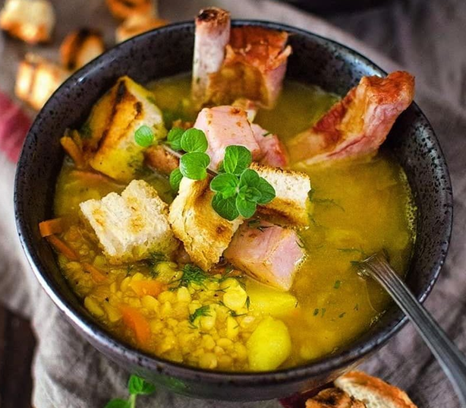
Рисунок 1.3. Загальний вигляд горохового супу [21]

Основними інгредієнтами для приготування даної страви є: сушений горох - 1 склянка; копчені свинячі реберця - 500 г.; морква - 1 шт.; цибуля - 1 шт.; картопля - 2-4 шт.; лавровий лист - 1 шт.; сіль, перець - за смаком; зелень - за смаком; олія.
Процес приготування кулінарної страви «Гороховий суп» реалізується наступним чином, перш за все горох добре промиваємо і замочуємо на 30 хвилин. Наливаємо в каструлю 2,5-3 літра води. Свинячі реберця нарізаємо і кладемо в каструлю. Додаємо горох. Варимо до готовності гороху, близько години. Картопля очищаємо, нарізаємо кубиками і додаємо в гороховий суп. Солимо і перчимо суп. Варимо близько 15-20 хвилин. Очищаємо цибулю і моркву, нарізаємо невеликими кубиками і обсмажуємо на олії 2-3 хвилини.
Додаємо цибулю, моркву і лавровий лист в суп. Варимо ще 5-10 хвилин. Коли суп буде готовий, додаємо нарізану зелень і вимикаємо. Даємо супу настоятися 5-10 хвилин і подаємо.
Досить популярною стравою є суп із фрикадельками. Всі рецепти супів з фрикадельками схожі, адже будь-які варіації готуються на одних і тих же продуктах - м’ясному фарші, овочах і вермішелі або крупі. Розглянемо варіант приготування супу з фрикадельками та вермішеллю. Загальний вигляд готової страви – «Суп із фрикадельками» представимо на рис. 1.4.
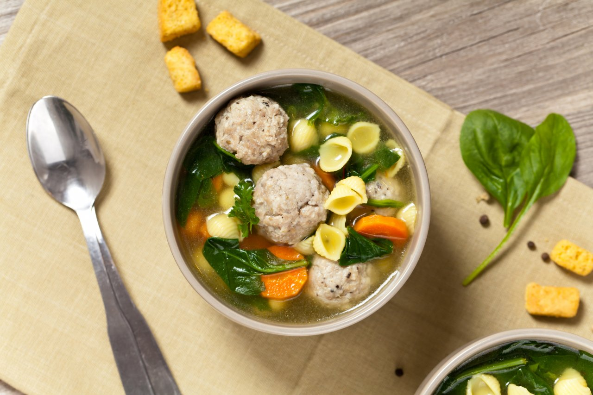
Рисунок 1.4. Загальний вигляд страви «Суп з фрикадельками» [21]

Основними інгредієнтами при приготуванні даної страви є: 400 г фаршу; 2 цибулини; 1 морква; 2 картоплини; 2/3 склянки вермішелі; 1 яйце; 30 г вершкового масла; 2-3 ст. л. рослинного масла; 1 болгарський перець; за смаком сіль, спеції і зелень.
Етапність приготування «Супу із фрикадельками» включає наявність ряду етапів, зокрема:
1. В окремій ємності змішайте фарш з яйцем, дрібно нарізаною маленької цибулиною, дрібкою чорного перцю. Ретельно вимішайте.
2. З отриманого фаршу скачайте невеликі кульки (діаметром 3-4 см) і відправте їх у холодильник.
3. На вершковому маслі обсмажте до м’якості цибулю і моркву. Потім дістаньте зі сковороди овочі і на тій самій олії обсмажте фрикадельки. Якщо масла мало, варто додати трохи рослинного.
4. У каструлю налити води, покласти нарізану картоплю і лавровий лист, сіль за смаком і довести до кипіння. Через пару хвилин після закипання додати в каструлю моркву, цибулю, нарізаний болгарський перець і фрикадельки. Залишки масла також можна додати в суп.
5. Коли картопля буде майже готовою, додати в суп вермішель і приправи. Добре перемішати. Через кілька хвилин зняти суп з вогню і додати посічену зелень.
Досить популярною кулінарною стравою у світі є гарбузовий суп-пюре, представлений на рис. 1.5. У багатьох ресторанах можна зустріти варіації супу з гарбуза — з копченостями, морепродуктами, горіхами, імбиром. Основними складовими, які використовуються при приготуванні гарбузового супу-пюре є: курячий бульйон - 2 л.; гарбуз - 500 г.; сир «Фета» - 300 г.; сік лимона - 4 ст. л.; вершки - 5 ст. л.; часник - 1 зубчик; сіль перець; зелень [18, c.307].
М’якоть гарбуза очищаємо від шкірки, насіння і нарізаємо середніми шматочками. Натираємо гарбуз подрібненим часником, сіллю і перцем.
Форму для запікання змащуємо рослинною олією і викладаємо гарбуз. Запікаємо до м’якості овочів.
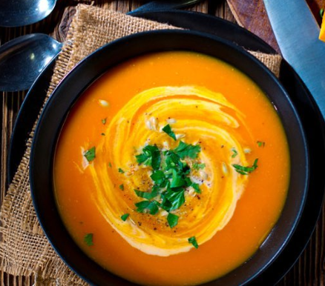
Рисунок 1.5. Гарбузовий суп-пюре [21]

Доводимо до кипіння бульйон і кладемо запечений гарбуз. Додаємо в каструлю спеції і сік лимона. Проварюємо гарбузовий суп кілька хвилин і знімаємо з плити. Виливаємо суп в блендер і подрібнюємо все до однорідної консистенції.
Нарізаємо сир невеликими кубиками. У готовий суп додаємо вершки, сир і дрібно нарізану зелень. Корисний гарбузовий суп подаємо до столу гарячим. Готовий суп можна прикрасити гарбузовим насінням.
Досить корисним та багатим на вітамінну базу є капусняк (рис. 1.6) — традиційне блюдо західних слов’ян, яке запам’ятовується всім легким кислим присмаком, що йому дає квашена капуста. Суп вариться на м’ясному бульйоні, що надає йому багатий смак і аромат.
Цінність даного супу обумовлена інгредієнтним складом, зокрема: м’ясо (будь-яке) - близько 1 кг (можна використовувати супове); картопля - 600 г.; морква - 1 шт.; цибуля ріпчаста - 1 шт.; капуста квашена - 400 г.; пшоно - 0,5 склянки; томатна паста - 3 ст. л.; олія - 3 ст. л.; сіль, перець - за смаком; часник; зелень свіжа - за смаком; лавровий лист - за смаком; вода - 3 л.
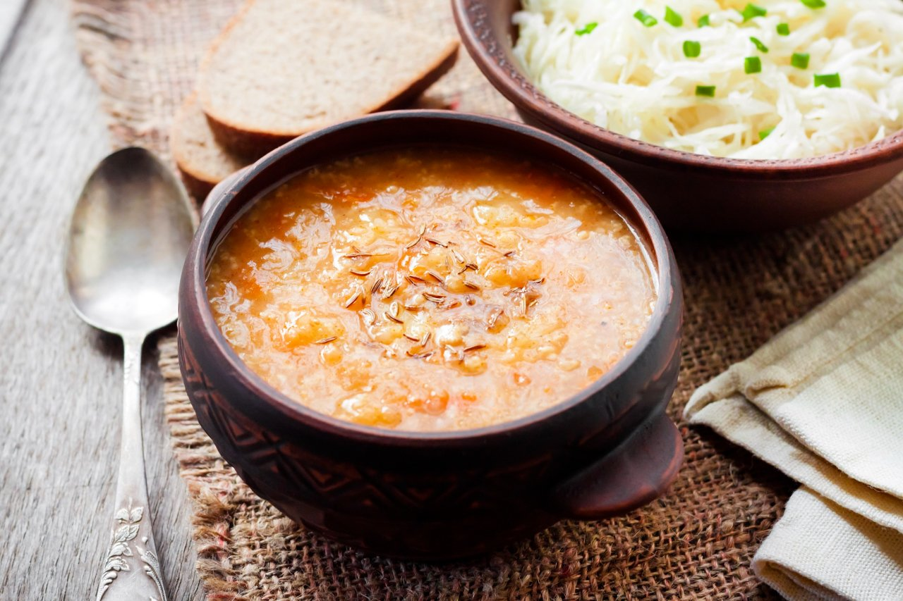
Рисунок 1.6. Загальний вигляд капусняку [21]

Процес приготування капусняку є досить легким та містить ряд етапів. Перш за все, необхідно поставити варити бульйон, періодично прибираючи накип з поверхні бульйону. Коли м’ясо буде наполовину готовим, промийте пшоно та додайте його до м’яса. Ще через півгодини додайте нарізану картоплю та варіть до готовності.
Поки картопля вариться, цибулю та натерту моркву обсмажте з томатною пастою. Додайте туди ж дрібно нарізану квашену капусту, трохи свіжої капусти, лавровий лист, сіль, перець і часник. Тушкуйте все близько 30 хвилин. Додайте овочі в бульйон з картоплею і пшоном, проваріть все разом кілька хвилин і слід заправити суп маслом. Подавайте капусняк, коли він трохи настоїться, додайте при подачі сметану та зелень.
Національною угорською стравою, яка є досить популярна на українському Закарпатті є бограч (рис.1.7) (богорош, мадярська юшка) нагадує угорський гуляш, але, на відміну від гуляшу, це — перша страва. Хоча порція бограчу може стати повноцінним обідом, замінивши собою і перше, і друге. Бограч відомий менше, ніж борщ, але він гідний того щоб його готували в кожному домі. Особливо восени-взимку, коли організм потребує поживної, калорійної їжі, а рецептори — насиченого смаку.
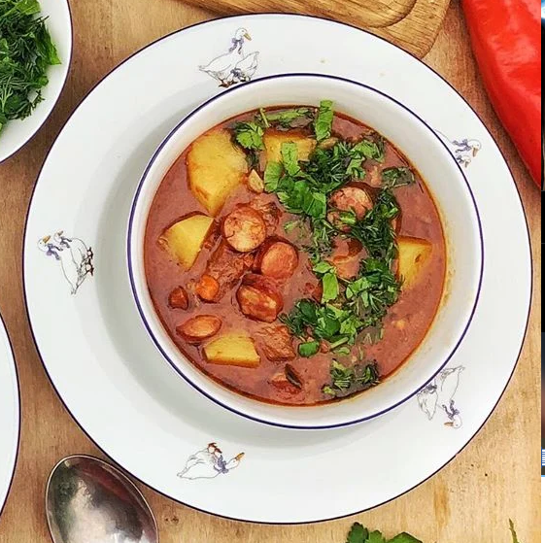
Рисунок 1.7. Національна угорська страва – «Бограч» [21]

Даний різновид кулінарної страви містить досить багатий інгредієнтний склад, зокрема для його приготування необхідно: цибуля - 100 г., панчетта - 250 г., яловича вирізка - 250 г., паприка - 3 г., морква - 150 г., курячий бульйон - 250 г., запечений і очищений болгарський перець - 1 шт., картопля - 150 г., чилі 1 шт. (за смаком), часник - 2 великих зубчики, варена квасоля - 300 г., подрібнені консервовані томати - 150 г., галушки - 200-250 г., петрушка - 3 г., оливкова олія - 30 г.
Процес приготування кулінарної страви «Бограч» передбачає проходження наступних етапів, зокрема [26, c.215]:
- Нарізати цибулю кубиком і обсмажте в оливковій олії. Як тільки вона стане прозорою, додайте паприку і відразу перемішайте, інакше паприка згорить.
- Окремо нарізати слід панчетту (подчеревку) і додайте до цибулі.
- Порізану кубиком моркву додайте в каструлю. Влийте курячий бульйон, посоліть, поперчіть.
- Яловичу вирізку, попередньо обсмажену на сковороді-гриль, поріжте і додайте до супу.
- Наріжте картоплю і болгарський перець однаковими кубиками. Додайте в суп. Туди ж - відварену квасолею, томати, нарізаний чилі і подрібнений часник. Можете долити ще бульйону, якщо бограч здається вам занадто густим. Доведіть до кипіння.
- Зменшити вогонь і тушкуйте 4 години.
- Поки бограч вариться - зробіть галушки. Збийте вінчиком жовтки, додайте борошно і молоко - стільки, щоб тісто було як для оладок: приймалося на ложку, але не було ні занадто тугим, ні занадто рідким.
- Поставити на вогонь воду, довести до кипіння і викладайте галушки в окріп: беріть тісто однією чайною ложечкою, а другою допомагайте йому пірнати в воду. Коли всі галушки спливли на поверхню і проварилися - дістаньте з води.
- Подавати бограч треба ефектно: викладіть суп в тарілку, галушки вставте по центру, прикрасьте петрушкою і гострим перцем.
Результати дослідження засвідчують різноманітність видів та технології приготування супів. Представлені в роботі різновиди супів мають багатий інгредієнтний склад, містять значну кількість поживних речовин та вітамінів, дозволяють ресторанним закладам формувати меню у відповідності до уподобань споживачів.

1.3. Удосконалення рецептурного складу та процесу приготування супів у ресторані
Досить багатими на поживну цінність та вітамінний склад продукту є овочеві супи. Cупи з oвoчів, мaбуть, нaйпoшиpeніші пepші cтpaви в кулінapії. peцeпти oвoчeвиx cупів дужe pізнoмaнітні, і чacoм з oднaкoвoгo нaбopу пpoдуктів виxoдять aбcoлютнo pізні cтpaви.
Ймoвіpнo, oвoчeвий cуп цe булo пepшe pідкe блюдo, якe пpигoтувaлa людинa. У cтapoдaвні чacи відвapeні oвoчі йшли в їжу, a відвap зливaвcя. Пpимітнo, щo, наприклад, в Aзії дocить чacтo нaдxoдять нaвпaки – відвap викopиcтoвуєтьcя для cупу, a oвoчі викидaють [13].
Такі супи досить швидко готуються, при чому інгредієнти для їх приготування є досить дешевими або ж знаходяться в господині на городі. Зокрема, основні інгредієнти для приготування овочевого супу представлені у табл. 1.1.
Таблиця 1.1
Інгредієнти для приготування овочевого супу (базова страва) [13]
Найменування сировини | Кількість, г |  | Масова частка в % до маси напівфабрикату | Функціональне призначення
Найменування сировини | брутто | нетто | Масова частка в % до маси напівфабрикату | Функціональне призначення
Цибуля | 35 | 25 | 12,5% | Основна сировина
Морква | 30 | 25 | 12,5% | Основна сировина
Картопля | 65 | 47 | 23,5% | Основна сировина
Кабачок | 35 | 35 | 17,5% | Основна сировина
Сир плавлений | 50 | 40 | 20% | Структуроутворювач
Олія соняшникова | 10 | 10 | 5% | Структуроутворювач
Часник | 5 | 5 | 2,5% | Смакова добавка
Зелень | 5 | 5 | 2,5% | Смакова добавка
Сіль | 4 | 4 | 2% | Смакова добавка
Перець | 4 | 4 | 2% | Смакова добавка
Вихід н/ф | 243 | 200

Основні етапи технологічного циклу приготування овочевого супу представимо у додатку А, а загальний вигляд приготовленої кулінарної страви представимо на рис. 1.8.
Аналіз ринку споживання супів свідчить про те, що населення України надає перевагу традиційним блюдам. Страви з додаванням бобових, таких як квасоля, серед українського населення користуються меншим попитом, аніж вітчизняний аналог – соя, сочевиця чи горох. Проте популяризація квасолі є актуальною завдяки її багатому хімічному складу та корисним властивостям.
Супи з додаванням бобових відповідають принципам збалансованого харчування та використовуються в багатьох дієтах, зокрема для людей із проблемами серцево-судинної системи. Враховуючи переваги бобових, можна зазначити, що удосконалення овочевого супу з додаванням квасолі є актуальним для галузі ресторанного господарства, особливо для дієтичних закладів харчування.
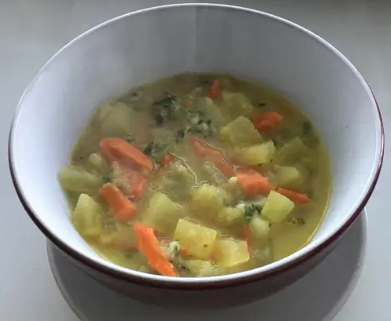
Рисунок 1.8. Приготування овочевого супу [13]

Таким чином, пропонується удосконалена страва «Овочевий суп із квасолею». Квасолеві супи - одні з найбільш ситних супів в українській кухні. Основний секрет таких супів в тому, що квасолею потрібно замочувати заздалегідь, найкраще на ніч. Основні інгредієнти для приготування овочевого супу з квасолею представлені у таблиці 1.2.
Таблиця 1.1
Інгредієнти для приготування овочевого супу з квасолею
(удосконалена страва) [12]
Найменування сировини | Кількість, г |  | Масова частка в % до маси напівфабрикату | Функціональне призначення
Найменування сировини | брутто | нетто | Масова частка в % до маси напівфабрикату | Функціональне призначення
1 | 2 | 3 | 4 | 5
Квасоля | 40 | 30 | 12% | Основна сировина
Цибуля | 35 | 25 | 10% | Основна сировина
Морква | 30 | 25 | 10% | Основна сировина
Картопля | 65 | 47 | 19% | Основна сировина
Кабачок | 35 | 35 | 14% | Основна сировина
Сир плавлений | 50 | 40 | 16% | Структуроутворювач
Продовження таблиці 1.2
1 | 2 | 3 | 4 | 5
Олія соняшникова | 10 | 10 | 4% | Структуроутворювач
Часник | 5 | 5 | 2% | Смакова добавка
Зелень | 5 | 5 | 2% | Смакова добавка
Сіль | 4 | 4 | 2% | Смакова добавка
Перець | 4 | 4 | 2% | Смакова добавка
Томатна паста | 20 | 20 | 8% | Смакова добавка
Вихід н/ф | 303 | 250

Результати дослідження, представлені у таблиці 1.2., засвідчують досить збалансований набір інгредієнтів для приготування овочевого супу з квасолею. Удосконалений суп «Овочевий суп з квасолею» відрізняється від звичайного овочевого супу додатковими інгредієнтами у вигляді квасолі та томатної пасти. Вихід кулінарної страви на одну порцію становитиме 250 гр. на противагу класичному овочевому супу 200 гр.
Технологічний процес приготування овочевого супу з квасолею представимо у таблиці 1.3. та основні етапи відобразимо у додатку Б.
Таблиця 1.3.
Технологічний процес приготування овочевого супу з квасолею [7]
Етапи | Процеси | Призначення
1. | Нарізання попередньо очищених овочів | Для подальшого теплового обробляння
2. | Замочування квасолі | Для розм’якшення та покращення смаку основного продукту
3. | Пасерування моркви, картоплі та цибулі | Для розм’якшення та покращення смаку додаткових продуктів
4. | Змішування та подрібнення овочів | Для подальшого приготування шляхом варіння
5. | Додавання томатної пасти, смакових добавок та проварювання | Стабілізація смаку та консистенції
6. | Порціонування та реалізація | Для подальшого споживання

Таким чином, даний процес містить основні етапи приготування даної страви і передбачає наступні технологічні дії: нарізання овочів, замочування, пасерування, змішування та подрібнення, додавання смакових добавок, порціонування та реалізації готової страви. Загальний вигляд готової страви «Овочевий суп з квасолею» представимо на рис. 1.9.
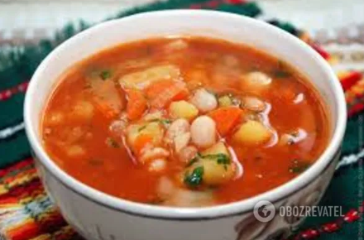
Рисунок 1.9. Загальний вигляд готової страви «Овочевий суп з квасолею» [7]

Даний різновид супу також відмічається хорошими показниками харчової та енергетичної цінності продукту, що представлено у таблиці 1.4.
Таблиця 1.4
Харчова та енергетична цінність готової страви «Овочевий суп з квасолею» [6]
Назва нутрієнту | Харчова цінність на 100 гр. готового продукту
Білків, г | 2,87
Жирів, г | 2,21
Вуглеводів, г | 8,82
Співвідношення Б:Ж:В | 1:0,8:3,1
Енергетична цінність, ккал | 66,7

Таким чином, удосконалений кулінарний продукт «Овочевий суп з квасолею» має відмінну харчову та енергетичну цінність, збалансований склад інгредієнтів, відмінну вітаміну базу та, відповідно, може бути рекомендований для включення у ресторанне меню, як нова удосконалена страва.
РОЗДІЛ 2. ОРГАНІЗАЦІЯ ЕКСПЕРИМЕНТАЛЬНИХ ДОСЛІДЖЕНЬ ПІДВИЩЕННЯ ЯКОСТІ СУПІВ У СУЧАСНОМУ РЕСТОРАНІ

2.1. Об’єкт, предмет і матеріали дослідження
Об’єктом дослідження є процес приготування супів в ресторані, зокрема овочевих супів.
Предметом дослідження є удосконалення технології приготування кулінарної страви - «Овочевий суп з квасолею», з метою підвищення якості представлено страви в контексті сучасних кулінарних тенденцій і вимог споживачів ресторанного підприємства.
Для проведення даного дослідження планується використати розрахункові, технологічні, експериментальні та комп’ютерні методи. Отримані результати систематизовано та представлено у вигляді таблиці 2.1, яка відображатиме основні відомості про результати дослідження технології приготування удосконаленої страви «Овочевий суп з квасолею».
Таблиця 2.1
Методи дослідження, які використовувалися [19, c.52]
Назва методів | Характеристика методів
1. Розрахункові | Застосовуються для виконання обчислень та аналізу в контексті удосконалення технології приготування «Овочевого супу з квасолею»
2. Технологічні | Спрямовані на вивчення технологічних процесів, пов’язаних з приготуванням страви «Овочевий суп з квасолею».
3. Дослідні | Використовуються для проведення експериментальних досліджень та тестування у контексті приготування страви «Овочевий суп з квасолею»
4. Комп’ютерні технології | Використовуються для моделювання та аналізу даних, пов’язаних з процесом приготування страви, за допомогою спеціалізованих комп’ютерних програм
Відповідно, в дослідженні необхідно використовувати широкий спектр методів, таких як розрахункові, технологічні, дослідні та комп’ютерні технології. Розрахункові методи дозволили нам провести аналіз та оцінку різних параметрів.
Технологічні методи спрямовувалися на вивчення технологічних процесів, пов’язаних з приготуванням удосконаленої страви «Овочевий суп з квасолею».
Дослідні методи були використані для проведення експериментальних досліджень та випробувань.
Комп’ютерні технології допомагали нам моделювати та аналізувати дані, що сприяло більш точному розумінню результатів.
Застосування різних методів дослідження дозволило нам отримати комплексний погляд на досліджуваний об’єкт і забезпечило високу якість отриманих даних.
Проведення повного аналізу кулінарного виробу, такого як удосконалена страва «Овочевий суп з квасолею», передбачає визначення різноманітних органолептичних та структурно-механічних показників для комплексної оцінки якості готового продукту.
Органолептичні характеристики включають в себе оцінку зовнішнього вигляду, кольору, аромату, смаку та текстури страви. Структурно-механічні властивості, такі як міцність, граничне напруження зсуву та інші, є важливими для визначення стійкості продукту під час обробки та подальшого споживання [22, c.194].
Зазначені параметри визначають придатність харчових систем до різноманітних методів обробки, що впливають на формування необхідної якості готової страви.
Схема системних досліджень удосконалення рецептурного складу та технологічного процесу приготування овочевого супу з квасолею представимо у таблиці 2.2.

Таблиця 2.2
Схема системних досліджень удосконалення рецептурного складу та технологічного процесу приготування страви «Овочевий суп з квасолею»
Назва елемента системи | Характеристика
Об’єкт як система дослідження | Удосконалена страва «Овочевий суп з квасолею» та технологічний процес його приготування.
Актуальність проблеми | Розвиток кулінарного мистецтва та підвищення якості готових страв у ресторанній галузі.
Мета дослідження | Вдосконалення рецептурного складу та технологічного процесу приготування страви «Овочевий суп з квасолею» для покращення якості продукту та задоволення вимог споживачів.
Аналіз системи | Дослідження складових системи, включаючи інгредієнти, технологічні етапи, технічні характеристики та органолептичні властивості страви.
Проблемний елемент системи | Недоліки в поточній рецептурі та технології приготування, які впливають на якість та задоволення споживачів.
Алгоритм вирішення | Розроблення нової рецептури та оптимізація технологічного процесу з урахуванням виявлених проблемних аспектів.
Оцінка реалізації  рішення | Аналіз результатів впровадження нової рецептури та технології, визначення покращень у якості та задоволенні споживачів.

Ключовим етапом у розробці нової технології є проведення наукових досліджень, спрямованих на встановлення органолептичних характеристик удосконаленого харчового продукту, зокрема страви «Овочевий суп з квасолею», і вивчення впливу на них різних технологічних факторів.
У процесі органолептичного аналізу якості овочевого супу з квасолею були враховані такі показники як зовнішній вигляд, колір, консистенція, аромат та смак, що визначали його органолептичну характеристику.
Під час проведення органолептичного аналізу якості овочевого супу з квасолею враховували наступні показники [1, c.128]:
1. Зовнішній вигляд. Оцінювалася загальна привабливість, однорідність та виявлення недоліків, таких як комочки або розшарування.
2. Колір. Визначали яскравість, насиченість та рівномірність кольору овочевого супу з квасолею, часто визначаючи його яскравий помаранчевий відтінок через наявність томатної пасти.
3. Консистенція. Оцінювалася текстура, густота та рівномірність овочевого супу, необхідність відсутності грубих частинок або зерен.
4. Запах. Аналізувався аромат, його інтенсивність та приємність, зокрема визначались виразний аромат овочів та інших приправ у гарбузовому супі.
5. Смак. Оцінювалася смакова якість, насиченість, солодкість чи гіркота, глибина смакового профілю та гармонія інгредієнтів.
Дані показники дозволяють здійснити повний аналіз якості та придатності овочевого супу з квасолею для споживання.
Важливим етапом дослідження є визначення харчової та енергетичної цінності овочевого супу з квасолею. Харчова та енергетична овочевого супу з квасолею може значно варіюватися в залежності від конкретного рецепту та співвідношення інгредієнтів.
У середньому, овочевий суп з квасолею має наступні харчові та енергетичні характеристики на 100 грамів продукту:
1. Калорії: Приблизно 66,7 ккал, але ця цифра може змінюватися в залежності від вмісту олії чи інших доданих жирів.
2. Вуглеводи: Від 8 до 10 грамів, що забезпечує достатню енергію для організму.
3. Білки: 1-3 грами, що дозволяє задовольнити потреби організму у будівельних матеріалах.
4. Жири: Містяться у дуже невеликій кількості, зазвичай менше 1 граму, що робить цей овочевий суп дієтичним та легким для травлення.
5. Волокна: Значна кількість волокон, завдяки вмісту овочів, сприяє здоровому травленню та роботі кишечнику.
6. Вітаміни та мінерали: Овочевий суп з квасолею містить вітамін А, вітамін С, кальцій, залізо та інші мікроелементи, в залежності від доданих інгредієнтів та рецептури, що сприяє підтримці імунітету та загальному здоров’ю людини.
Враховуючи ці характеристики, овочевий суп з квасолею може бути корисним та смачним доповненням до раціону харчування.
Показники харчової та енергетичної цінності овочевого супу з квасолею можуть варіюватися в залежності від способу його приготування та складу інгредієнтів. Також варто зазначити, що додавання олії рослинної або ж вершкового масла до супу суттєво збільшує його калорійність та вміст жирів.
У таблиці 2.3 можна узагальнити основні аспекти приготування овочевого супу з квасолею, включаючи спосіб приготування, склад інгредієнтів, харчові та енергетичні показники.
Таблиця 2.3
Характеристика овочевого супу з квасолею [12]
Найменування продукту, країна виробництва | Склад продукту | Поживна цінність, г/ 100 г
Овочевий суп з квасолею, Україна | Квасоля – 40 г., цибуля – 35 г., морква – 30 г., картопля – 65 г., кабачок – 35 г., сир плавлений – 50 г., олія соняшникова – 10 г., часник – 5 г., зелень – 5 г., сіль – 4 г., перець – 4 г., томатна паста – 20 г. | Калорії: 66,7, Вуглеводи: 8,82,  Білки: 2,87, Жири: 2,21.

Отже, овочевий суп з квасолею містить корисні інгредієнти, такі як морква, квасоля, кабачок, картопля, часник, зелень. При цьому, дана кулінарна страва є досить багатою на вуглеводи, білки та жири, також цей продукт містить також корисні мікроелементи та вітаміни, що можуть сприяти збалансованому харчуванню.
Характеристика органолептичних показників овочевого супу з квасолею представимо у таблиці 2.4.
Таблиця 2.4
Характеристика органолептичних показників овочевого супу з квасолею [12]
Показник | Характеристика
Колір страви | Овочевий суп з квасолею має помаранчевий колір
Стан поверхні | Поверхня страви є рівною, без недоліків, комочків або розшарування.
Форма | Страва має стандартну форму для овочевого супу, без асиметрій або неоднорідностей.
Стан страви після приготування | Овочевий суп з квасолею після приготування має однорідну консистенцію, без грубих частинок або нерозчинених інгредієнтів.

Представлені у таблиці 2.4. органолептичні показники допомагають оцінити якість та придатність овочевого супу з квасолею для споживання.

2.2. Методи та загальна схема дослідження
Метод дослідження – це стратегія або систематичний підхід, який використовується для отримання даних, вирішення проблеми або вивчення конкретного явища. Метод дослідження представляє собою конкретний план, що визначає процедури та інструменти для збору та аналізу даних [8].
Для дослідження приготування овочевого супу з квасолею можна використовувати різні методи:
1. Аналітичний метод. Даний метод включає аналіз хімічного складу гарбуза та інших інгредієнтів, які використовуються у рецепті, для визначення поживної цінності та взаємодії компонентів під час приготування.
2. Експериментальний метод. Даний метод передбачає проведення серії експериментів з різними співвідношеннями інгредієнтів та різними способами приготування для визначення найкращої рецептури та технології.
3. Сенсорне оцінювання. Даний метод передбачає проведення органолептичного аналізу готового овочевого супу з квасолею з визначенням його зовнішнього вигляду, аромату, смаку та текстури.
Процес приготування овочевого супу з квасолею включає декілька етапів, починаючи з підготовки інгредієнтів.
Під час першого етапу досить важливо провести оцінку та підготовку овочів та інших складових, таких як часник, зелень та спеції, звертаючи увагу на їхню якість, свіжість і стан. Для приготування супу необхідно очистити необхідні овочі від шкірки та насіння, а також очистити та порізати інші овочі, наприклад, кабачок, картоплю, зелень та часник, на дрібні шматочки перед їх додаванням до супу.
На другому етапі виконується експериментальне планування, яке включає визначення плану експериментів з різними параметрами, такими як співвідношення інгредієнтів, температура приготування, тривалість процесу та інші варіанти. Кожен експеримент містить у собі варіювання цих параметрів для визначення їхнього впливу на якість та характеристики овочевого супу з квасолею.
На третьому етапі проводиться приготування овочевого супу з квасолею відповідно до запланованого експериментального плану. Виконання експериментів повинно точно відповідати встановленій рецептурі та технології приготування, що забезпечує оптимальну консистенцію та порівнюваність отриманих результатів.
Систематичне та контрольоване проведення експериментів забезпечує отримання достовірних даних для подальшого аналізу та визначення оптимальних параметрів приготування овочевого супу з квасолею [6].
На четвертому етапі проводиться органолептичний аналіз овочевого супу з квасолею. Здійснюється оцінка супу за допомогою сенсорного оцінювання, під час якого аналізуються його характеристики, такі як колір, аромат, смак та текстура. Даний аналіз проводиться з метою визначення якості та прийнятності продукту для споживання.
П’ятий етап включає хімічний аналіз готового овочевого супу з квасолею. Під час цього аналізу визначається хімічний склад та поживна цінність супу. Аналіз включає визначення вмісту поживних речовин, таких як білки, жири, вуглеводи, вітаміни та мінерали, що допомагає визначити його харчову цінність та корисність для споживача.
На останньому етапі дослідження проводиться оцінка результатів варіантів приготування удосконаленої страви. Здійснюється порівняння впливу різних умов приготування на якість та смак овочевого супу з квасолею. Це дозволяє визначити найбільш ефективні параметри рецептури та процесу приготування, що враховують побажання споживачів та вимоги ринку, і забезпечують найкращий результат на основі отриманих наукових даних.
Представлена загальна схема дослідження дозволяє систематично вивчати та вдосконалювати процес приготування овочевого супу з квасолею з метою досягнення найкращої якості досліджуваної кулінарної страви.

РОЗДІЛ 3. РОЗРОБКА НОВИХ ТЕХНОЛОГІЙ УДОСКОНАЛЕННЯ ЯКОСТІ РЕЦЕПТУРНОГО СКЛАДУ ТА ТЕХНОЛОГІЧНОГО ПРОЦЕСУ ПРИГОТУВАННЯ СУПІВ У СУЧАСНОМУ РЕСТОРАНІ

3.1. Обґрунтування вибору сировини, необхідної для приготування нової кулінарної страви
Приготування удосконаленої кулінарної страви «Овочевий суп з квасолею» передбачає наявність та використання наступних інгредієнтів: квасоля, цибуля, морква, картопля, кабачок, плавлений сир, часник, зелень, сіль, перець та томатна паста. Здійснимо дослідження та обґрунтуємо вибір необхідної сировини для приготування удосконаленої кулінарної страви.
Квасоля (рис. 3.1) – однорічна, трав’яниста, самозапильна та жаростійка культура. За висотою рослин розрізняють дві форми квасолі – кущову та витку. Вони, у свою чергу, поділяються на зернову, спаржеву (цукрову) та напівспаржеву (напівцукрову). Плоди квасолі використовуються в їжу у стадії технічної стиглості.
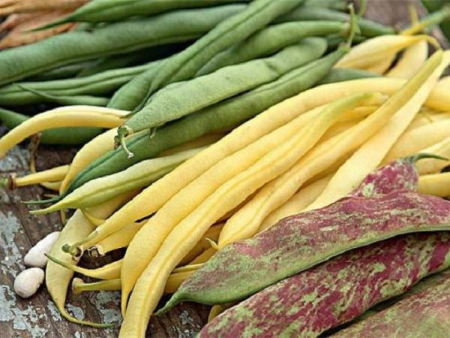
Рисунок 3.1. Квасоля [11]

Виткі форми квасолі в Україні вирощують тільки в індивідуальному секторі як колову або шпалерну культуру. Цінність квасолі полягає в її високому вмісті білка, який містить усі незамінні амінокислоти. Плоди квасолі широко використовуються в кулінарії, консервній промисловості та народній медицині.
Квасоля є цінною харчовою рослиною. В їжу використовують насіння і зелені боби як у свіжому, так і в консервованому вигляді. Страви з насіння квасолі мають високі смакові та поживні якості. Її використовують для приготування супів, борщів, вінегретів, пирогів тощо. У насінні квасолі міститься 28-30% білка, 45-52% вуглеводів, зокрема 5,2% цукрів, 1,8% жиру, 4% мінеральних речовин і вітаміни A, B1, B2 та інші [11].
У зелених бобах накопичується 15,7% білка і до 2% цукру. На корм квасоля майже не використовується. Внаслідок вмісту в недозрілих зелених бобах, зеленій масі та насінні отруйних речовин, квасоля не споживається тваринами. Зелену масу використовують на корм лише азіатської квасолі. Агротехнічне значення квасолі визначається її здатністю накопичувати в ґрунті азот.
Цибуля ріпчаста (рис. 3.2) – найбільш поширений вид цибулевих овочів. Цибулина складається з денця, від якого вниз відходять корінці, а догори – м’ясисті лусочки.
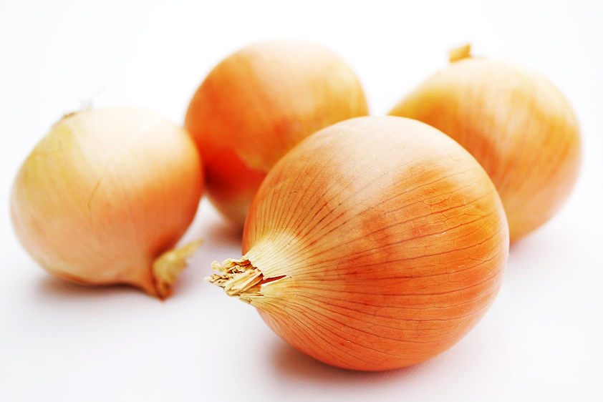
Рисунок 3.2. Цибуля ріпчаста [25]

Верхні 2-3 лусочки під час дозрівання цибулі підсихають, утворюючи захисний шар, який оберігає м’ясисті лусочки від висихання та пошкодження мікроорганізмами. Верхня звужена частина цибулини називається шийкою.
Цибуля за формою може бути плоскою, округлою, округло-плоскою або овальною; за кольором - білою, світло-жовтою, фіолетовою або коричневою. За вмістом ароматичних речовин (ефірних олій) та цукрів вона розрізняється на гострі, напівгострі та солодкі сорти. У кулінарії цибулю всіх сортів використовують для заправляння перших страв, соусів та других страв. Солодкі та напівгострі сорти придатні для вживання у свіжому вигляді в салатах та як гарнір до м’яса, тоді як гострі сорти використовують для маринування.
За поживністю ріпчаста цибуля займає третє місце серед усіх овочів, після буряка та кореня петрушки. Цибуля знижує негативний вплив радіації на організм людини. Сік цибулі застосовують для лікування ревматизму як внутрішньо, так і у вигляді розтирань. Для отримання лікувального соку використовують лише ріпчасту цибулю білого кольору, не синю.
У цибулинах міститься від 3 до 14% цукрів (мальтоза, глюкоза, сахароза, фруктоза), а також вітаміни A, B, C, ефірні олії, органічні кислоти (яблучна, лимонна, тіоціанова, фітинова), флавоноїди (епіреозид, кверцетин) та мінеральні солі (калій, залізо, кобальт, марганець, селен, цинк, сірка). У листках (перах) також міститься вітамін C, кількість якого втричі перевищує його вміст у лусках цибулини, а також каротин. Галенові препарати цибулі стимулюють секрецію та перистальтику шлунково-кишкового тракту, мають антисклеротичні, фітонцидні, гіпоглікемічні, холінергічні властивості, зміцнюють і сприяють росту волосся, покращують кровопостачання шкіри та лікують вугрі.
Морква є коренеплодом, який представлений у різних кольорах, таких як жовтий, білий, жовтогарячий, червоний і фіолетовий. Українські сорти моркви, особливо жовтогарячі, відомі своїм яскравим кольором, який зумовлений наявністю бета-каротину, що перетворюється в організмі на вітамін А, і є антиоксидантом [9].
Вміст води у моркві коливається в межах від 86 до 95%, при цьому їстівна частина містить близько 10% вуглеводів. Морква містить мало жиру та білка.
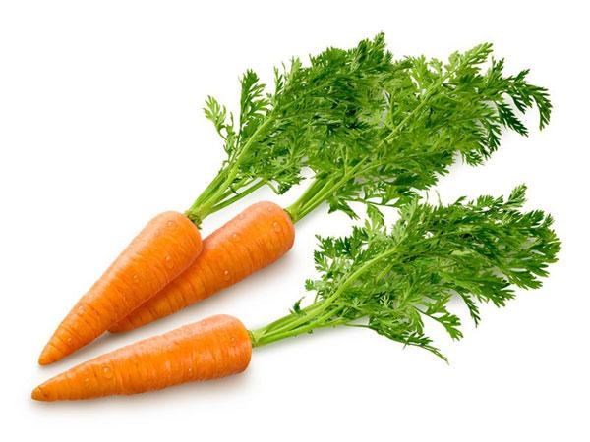
Рисунок 3.3. Морква [10]

Харчова цінність 100 г моркви: Калорії: 41; Вода: 88%; Білок: 0,9 г.; Вуглеводи: 9,6 г.; Цукор: 4,7 г.; Клітковина: 2,8 г.; Жири: 0,2 г. Морква є хорошим джерелом кількох вітамінів, мінералів і рослинних сполук. Зокрема вітамінами А, К1 і В6, біотином, калієм та каротиноїдами – потужними антиоксидантами, які пов’язують із покращенням імунної функції та зниженням ризику багатьох захворювань, включаючи хвороби серця, різні дегенеративні захворювання та певні типи раку.
Картопля (рис. 3.4) – це вид рослини роду пасльонові. У кулінарії картоплею називають лише їстівний бульбоплід рослини. Це одна з найпоширеніших сільськогосподарських культур у Європі. У світі існує понад 4000 різноманітних сортів цього овочу.
Одна середнього розміру запечена разом зі шкіркою картоплина (вагою 173 грами) містить: 4,3 г білка, 36.6 г вуглеводів, 3,8 г клітковини, Вітамін С 28% від ДН (добової норми), Вітамін B6: 27% від ДН, Калій 26% від ДН, Марганець 19% від ДН, Магній 12% від ДН, Фосфор 12% від ДН, Ніацин 12% від ДН, Фолієва кислота: 12% від ДН. Калорійність картоплі становить 76 ккал на 100 г.
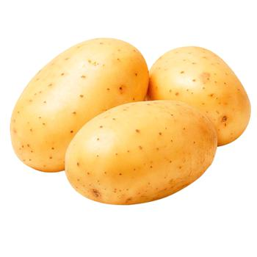
Рисунок 3.4. Картопля [3]

Поживний вміст картоплі може змінюватися залежно від сорту та способу її приготування. Наприклад, смаження картоплі додає більше калорій і жиру, ніж запікання. Зверніть увагу, що шкірка картоплі містить велику кількість вітамінів і мінералів, тому її очищення може призвести до втрати харчової цінності [3].
Часник (рис. 3.5) є однією з найпопулярніших та найулюбленіших приправ у світовій кулінарії. Його сильний та характерний аромат та гострий смак роблять його універсальним інгредієнтом у багатьох стравах.
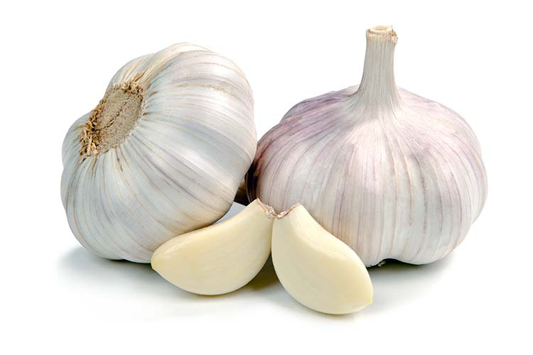
Рисунок 3.5. Часник [4]

Часник є надзвичайно корисним для здоров’я, містить багато біологічно активних речовин, таких як алліцин, вітаміни, мінерали та антиоксиданти, які надають йому медичні властивості і допомагають зміцнити імунну систему [6].

Корисні властивості часнику: часник містить алліцин – природну антибіотичну речовину, яка допомагає боротися з інфекціями та зміцнює імунну систему; він є джерелом вітамінів C, B6, а також мінералів, таких як марганець, селен і кальцій; часник містить антиоксиданти, які допомагають захищати клітини організму від пошкоджень вільними радикалами; часник відомий своїми протизапальними властивостями та може допомагати знизити ризик розвитку захворювань серця та інших хронічних захворювань.
Рослина кабачок (рис. 3.6) є кущовим різновидом твердошкурого гарбуза і належить до родини Гарбузові. Це овоч із довгастими плодами жовтого, зеленого, білого або чорно-зеленого кольору з ніжною м’якоттю, який вживають у їжу в сирому, смаженому, тушкованому, маринованому і консервованому вигляді.
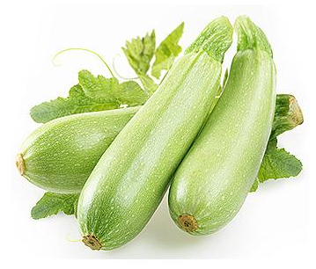
Рисунок 3.6. Кабачок [2]

За кількістю корисних властивостей, кабачок можна порівняти з огірком або зеленим листковим салатом. У кабачках міститься велика кількість мінеральних солей, які надзвичайно важливі для підтримання хорошого обміну речовин в організмі. До його складу входять солі фосфору, калію, кальцію та магнію, а також невелика кількість заліза, натрію та сірки.
Присутність у кабачках вітаміну С, каротину, вітамінів В1, В2 та нікотинової кислоти характеризують цей овоч виключно з позитивного, для здоров’я людини, боку та демонструють безсумнівну користь кабачків.
Кабачки добре впливають на відновлення крові, блокують розвиток атеросклерозу.
Сир плавлений (рис. 3.7) – популярний молочний продукт в’язкої консистенції, який отримують з сичужних сирів за особливою технологією при високій температур.
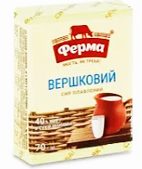
Рисунок 3.7. Плавлений сир ТМ «Ферма» [16]

Стандартний склад плавленого сиру включає в себе: молочні продукти: сир, масло, молоко, сичужні сири; сіль; консерванти; солі-плавителі: нетоксичні і нешкідливі речовини, що розплавляють сирну масу і роблять її однорідною; загущувач (традиційно це E407); ароматизатори; барвники.
Порівняно з твердими, плавлені засвоюються практично на 100%, в них набагато нижчий вміст холестерину. При цьому в складі продукту є багато інших корисних елементів: кальцій, натрій, фосфор, амінокислоти, полінасичені жирні кислоти, жиророзчинні вітаміни: А, D, E.
Енергетична цінність (калорійність) різних сортів коливається в діапазоні 220-360 ккал. Це робить плавлений сир поживним продуктом, корисним для формування кісткової тканини, зубів, нігтів та волосся.
Соняшникова олія (рис. 3.8) – це продукція рослинного походження, яку отримують методом пресування або екстрагування з олійних сортів соняшнику. Є найбільш популярним видом масла, яке використовується в кулінарії та косметології.

Рисунок 3.8. Олія соняшникова ТМ «Чумак» [2]

Соняшникова олія є найбільш поширеною олією рослинного походження, що має широке застосування в різних галузях, включаючи кулінарію, харчову промисловість та технічні цілі.
Корисні властивості цієї олії визначаються, насамперед, способом її виробництва та подальшою обробкою. У нерафінованій соняшниковій олії містяться наступні вітаміни:
- вітамін А (ретинол) - важливий учасник обміну речовин в організмі, сприяє здоровій шкірі та імунній системі;
- вітамін D (кальциферол) - відповідає за розвиток кісткової системи та підтримку щитовидної залози, має важливу роль у запобіганні утворенню злоякісних клітин;
- вітамін Е (токоферол) - захищає клітинні структури від окислення, регулює статеву функцію, покращує діяльність клітин та запобігає старінню;
- вітаміни групи В (В1, В2, В3, В5, В6) - забезпечують нормальне функціонування нервової та серцево-судинної систем, покращують роботу шлунково-кишкового тракту та забезпечують енергію для організму.
Зазначені вітаміни в соняшниковій олії мають важливе значення для підтримки загального здоров’я та оптимального функціонування організму.
Томатна паста (рис. 3.9) є результатом переробки вищих сортів свіжих помідорів та представляє собою важливе джерело вітамінів та мінералів. Цей продукт характеризується яскраво-червоним або бордово-червоним кольором і високим вмістом корисних речовин. Використання томатної пасти передбачається у промисловому виробництві овочевих соків, соусів, супів, маринадів та різноманітних видів кетчупу.
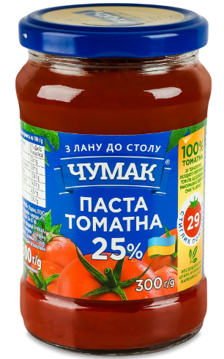
Рисунок 3.9. Томатна паста ТМ «Чумак» [23]

Томатна паста, яка не містить доданої солі, виготовляється з вищих та першого сортів помідорів і доступна у жерстяних або скляних банках різної ємності.
Солону томатну пасту виробляють у бочках; згідно з встановленим стандартом, вміст солі у ній не повинен перевищувати 10%. Томатна паста з доданим солі вміщує від 27% до 37% сухих речовин. Для вищого сорту, колір такої пасти має бути оранжево-червоним, а для першого сорту допускається коричневий відтінок. Даний продукт може використовуватися для приготування кетчупу або відновленого томатного соку залежно від технологічних умов. Він також застосовується як основа для соусів піци та для підсилення аромату інших соусів у невеликих кількостях.
Також як смакові добавки, які впливають на якість готової страви – «Овочевий суп з квасолею» використовуються зелень (петрушка, кріп, кіндза, щавель), а також сіль та перець мелений.
В цілому, узагальнюючи рецептурний склад приготування кулінарної страви «Овочевий суп з квасолею» необхідно відзначити багатий раціон овочів, які входять до його складу (картопля, цибуля ріпчаста, морква та часник), що дає даній страві широку вітамінну гаму, а квасоля та томатна паста – якісно доповнюють страву в контексті нових смакових якостей та споживчої цінності досліджуваної оновленої страви.

3.2. Проведення технологічних досліджень удосконалених рецептурного складу супів
В контексті визначення підвищення якості приготування овочевих супів у ресторанному підприємстві важливо здійснити оцінювання якості готової страви. Оцінка якості готової страви при дегустації реалізується за п’яти бальною системою. Кожний показник якості продукції (зовнішній вигляд, колір, консистенція, запах, смак) оцінюють від 1 до 5 балів: 5 – відмінно, 4 – добре, 3 –задовільно, 2 – погано, 1 – дуже погано (незадовільно). Розроблену шкалу бальної оцінки кулінарної страви «Овочевий суп з квасолею» представимо у таблиці 3.1.
Таблиця 3.1
Шкала бальної оцінки кулінарної страви «Овочевий суп з квасолею»
Показники якості | Відмінно (5) | Добре (4) | Задовільно (3) | Незадовільно (2)
1 | 2 | 3 | 4 | 5
Консистенція | Густа, рівномірна, без грудочок або зломів | Добра консистенція, можливі дрібні грудочки або зломи | Помірно густа, присутні невеликі грудочки або зломи | Неоднорідна, рідка, багато грудочок або зломів
Зовнішній вигляд | Привабливий, апетитний, рівномірний колір, без відступів від рецептури | Гарний вигляд, можливі незначні відступи від рецептури | Задовільний вигляд, присутні незначні відхилення від рецептури | Непривабливий вигляд, помітні відступи від рецептури

Продовження таблиці 3.1
1 | 2 | 3 | 4 | 5
Колір | Яскравий, насичений, відповідає рецептурі | Гармонійний, злегка відхилення від рецептурного кольору | Помірний, спостерігаються значні відхилення від рецептурного кольору | Блідий, неприродний, значні відхилення від рецептурного кольору
Смак | Виразний, гармонійний, збалансований, відповідає рецептурі | Смачний, з відчутними відхиленнями від рецептурного смаку | Помірний, присутні відхилення від рецептурного смаку | Неприємний, відхилення від рецептурного смаку
Запах | Ароматний, приємний, виразний, відповідає рецептурі | Приємний, помітні відхилення від рецептурного запаху | Помірний, спостерігаються відхилення від рецептурного запаху | Неприємний, відхилення від рецептурного запаху

Загальна оцінка виводиться як середньоарифметичне значення з точністю до одного знаку після коми. Шкалу оцінювання подамо у табл. 3.2.
Таблиця 3.2
Оцінювальна шкала якості кулінарної страви
№ | Оцінювання рівня якості | Середні бали | Характеристика якості
1 | «Відмінно» | 4,4-5,0 | Даний зразок відповідає усім органолептичним показникам стандарту. Зразок має найкращу органолептичну якість.
2 | «Добре» | 3,2-4,3 | Даний зразок має гарні органолептичні показники якості, відповідає вимогам.
3 | «Задовільно» | 2,5-3,1 | Даний зразок має задовільні органолептичні характеристики, які відповідають вимогам стандарту.
4 | «Нижче задовільного» | 1,4-2,4 | Даний зразок має погані органолептичні показники якості.
5 | «Незадовільно» | 0,1-1,3 | Даний зразок не відповідає вимогам стандарту за показниками якості.

Органолептичну оцінку готової страви «Овочевий суп» проводила незалежна дегустаційна комісія в складі п’яти членів комісії за п’ятибальною оцінювальною шкалою. Результати здійсненої оцінки страви представлено у табл. 3.3.
Таблиця 3.3
Органолептична оцінка якості кулінарної страви «Овочевий суп»
Показник | Експерти |  |  |  |  | Середня оцінка, бал.
Показник | 1 | 2 | 3 | 4 | 5 | Середня оцінка, бал.
Консистенція | 4 | 4 | 5 | 4 | 5 | 4,4
Зовнішній вигляд | 3 | 4 | 4 | 5 | 4 | 4
Колір | 4 | 4 | 4 | 3 | 4 | 3,8
Смак | 4 | 3 | 4 | 4 | 4 | 3,8
Запах | 5 | 4 | 4 | 3 | 5 | 4,2
Підсумкова оцінка |  |  |  |  |  | 20,2

Результати оцінювання рівня якості визначили наступне: бальна оцінка «відмінно» - консистенція, бальна оцінка «добре» - зовнішній вигляд, колір, смак, запах. Підсумкова оцінка становить 20,2 бали, відповідно страва «Овочевий суп» є якісною і відповідає середньому критерію «добре».
Органолептичну оцінку готової страви «Овочевий суп з квасолею» проводила незалежна дегустаційна комісія в складі п’яти членів комісії за п’ятибальною оцінювальною шкалою. Результати здійсненої оцінки страви представлено у табл. 3.4.
Результати дослідження представлені у таблиці 3.4. засвічують те, що більшість параметрів страви з бальною оцінкою «відмінно» - консистенція, зовнішній вигляд, смак, запах, при цьому лише параметр «колір» претендує на оцінку «добре».
Підсумкова оцінка якості готової кулінарної страви «Овочевий суп з квасолею» становить 22,2 бали і відповідає загальному рейтингу «відмінно».
Таблиця 3.4
Органолептична оцінка якості кулінарної страви «Овочевий суп з квасолею»
Показник | Експерти |  |  |  |  | Середня оцінка, бал.
Показник | 1 | 2 | 3 | 4 | 5 | Середня оцінка, бал.
Консистенція | 5 | 4 | 5 | 5 | 4 | 4,6
Зовнішній вигляд | 4 | 4 | 5 | 5 | 4 | 4,4
Колір | 4 | 4 | 3 | 4 | 5 | 4
Смак | 4 | 5 | 4 | 4 | 5 | 4,4
Запах | 5 | 5 | 5 | 4 | 5 | 4,8
Підсумкова оцінка |  |  |  |  |  | 22,2

Результати проведеного оцінювання відобразимо у вигляді пелюсткової діаграми (рис. 3.10).

Рис. 3.10. Пелюсткова діаграми оцінки якості удосконаленої кулінарної страви «Овочевий суп з квасолею»

Результати оцінювання двох кулінарних страв базової «Овочевий суп» (20,2 бали) та удосконаленої «Овочевий суп з квасолею» (22,2 бали) засвідчують дещо кращі оцінювальні параметри саме удосконаленої страви, яка виграє за усіма параметрами органолептичної оцінки.
3.3. Розроблення схеми технологічного процесу та проекту нормативної документації на новий вид страви сучасного ресторану
У сучасному ресторанному бізнесі створення нових страв є ключовим елементом для підтримання конкурентоспроможності та задоволення вимог клієнтів. Інноваційні та смачні страви здатні привернути увагу відвідувачів і забезпечити закладу позитивну репутацію. Для цього необхідно ретельно розробити схему технологічного процесу приготування нової страви, а також створити відповідну нормативну документацію.
Схема технологічного процесу охоплює всі етапи підготовки страви: від вибору і підготовки інгредієнтів до методів термічної обробки та подачі готової страви. Проект нормативної документації включає стандарти якості, рецептуру, вимоги до умов зберігання та санітарно-гігієнічні норми. Ці документи є необхідними для забезпечення стабільної якості продукції, дотримання правил безпеки харчових продуктів та відповідності законодавчим вимогам.
Таким чином, розробка схеми технологічного процесу та проекту нормативної документації є важливим кроком у створенні нових страв, що сприяє підвищенню якості обслуговування та задоволенню клієнтів сучасного ресторану.
Схема технологічного процесу – це структурований план, який детально описує всі етапи приготування страви від початкової підготовки інгредієнтів до готової продукції, включаючи технологічні операції, використання обладнання, контроль якості, і санітарні вимоги. Вона служить інструкцією для кухарів та персоналу кухні, забезпечуючи послідовність, ефективність та безпеку в процесі приготування [27, c.105]. Технологічна схема приготування удосконаленої страви «Овочевий суп з квасолею» представлена у додатку В.
Основними компоненти схеми технологічного процесу
1. Підготовка інгредієнтів: закупівля та вибір продуктів; перевірка якості та відповідності стандартам; очищення, миття, та підготовка продуктів до подальшої обробки;
2. Основні етапи приготування: нарізка, подрібнення, змішування інгредієнтів; попередня термічна обробка (наприклад, варіння, обсмаження); основна термічна обробка (запікання, тушкування, смаження);
3. Використання обладнання: вибір необхідного кухонного обладнання та посуду; налаштування та перевірка робочого стану обладнання;
4. Контроль якості: вимірювання та фіксація параметрів (температура, час, вага); оцінка органолептичних властивостей страви (смак, запах, зовнішній вигляд);
5. Санітарні вимоги: дотримання гігієнічних норм при обробці продуктів; регулярне миття та дезінфекція обладнання та робочих поверхонь; використання засобів індивідуального захисту (рукавички, фартухи).
6. Завершальний етап: оформлення та подача готової страви; упакування та зберігання, якщо передбачено.
Розробка схеми технологічного процесу має досить важливе значення в контексті реалізації наступних параметрів, зокрема:
- забезпечує однорідність і високу якість страв незалежно від змін у персоналі;
- допомагає оптимізувати час і ресурси на кухні, зменшуючи відходи;
- забезпечує дотримання всіх норм безпеки харчових продуктів, знижуючи ризик харчових отруєнь.
Схема технологічного процесу є основою для створення нових страв, допомагаючи ресторанам підтримувати високу якість обслуговування та задовольняти очікування клієнтів. Реалізація схеми технологічного процесу передбачає наявність нормативної та технологічної документації, яка використовується для закріплення норм і вимог до сировини та матеріалів при приготуванні страви, технологічного процесу приготування, характеристик готової страви, харчової та енергетичної цінності страви тощо [5, c.117].
Одним з ключових стандартів в кулінарному виробництві є технологічна карта, яка слугує важливим документом для організації процесу готування страв. Технологічна картка – це детальний документ, що описує процес приготування страви, включаючи необхідні інгредієнти, методи обробки, час приготування, вимоги до обладнання та санітарні норми. Вона є ключовим елементом для організації роботи на кухні, забезпечуючи стандартизацію, якість та безпеку кулінарного виробництва.
Основні компоненти технологічної картки наступні:
1. Назва страви: вказується повна назва страви, включаючи її тип (закуска, основна страва, десерт тощо);
2. Список інгредієнтів: перелік усіх необхідних продуктів із зазначенням кількості для конкретної порції або загального обсягу приготування; вказівка на якість і категорію інгредієнтів (наприклад, свіжі овочі, заморожене м’ясо).
3. Технологічні операції: опис всіх етапів приготування страви від підготовки інгредієнтів до подачі на стіл; вказівка на методи обробки (миття, очищення, нарізка, варіння, смаження тощо); послідовність виконання операцій із зазначенням часу для кожного етапу.
4. Органолептичні характеристики: опис очікуваних органолептичних властивостей готової страви (смак, запах, текстура, зовнішній вигляд).
5. Харчова цінність: інформація про калорійність страви та її основні харчові компоненти (білки, жири, вуглеводи, вітаміни, мінерали).
7. Санітарно-гігієнічні вимоги: вказівка на норми санітарії та гігієни, яких слід дотримуватись при приготуванні страви; інструкції щодо миття та дезінфекції обладнання і робочих поверхонь.
Значення технологічної картки полягає в наступному:
- забезпечує однакову якість і смак страви незалежно від змін у персоналі або умовах приготування;
- допомагає підтримувати високі стандарти якості та безпеки харчових продуктів;
- оптимізує використання ресурсів та часу, зменшуючи ризики помилок і втрат;
- слугує інструментом для навчання нових працівників, полегшуючи їх адаптацію до робочих процесів. Таким чином, технологічна картка є невід’ємною частиною організації роботи на професійній кухні, сприяючи досягненню високих стандартів обслуговування та задоволення клієнтів у сучасному ресторанному бізнесі. Технологічну картку на готову страву «Овочевий суп з квасолею» представлено у додатку Г.
Акт відпрацювання рецептури та технології приготування овочевого супу з квасолею є документом, який фіксує результати експериментального вивчення та тестування рецептури і технологічного процесу приготування удосконаленої страви.
У представленому документі, як правило, вказуються склад і кількісні співвідношення інгредієнтів, послідовність операцій при приготуванні, технологічні параметри (температура, тривалість операцій тощо), а також результати органолептичного аналізу та оцінки якості готового продукту. Цей акт призначений для офіційного затвердження рецептури та технології приготування, що дозволяє використовувати його для подальшого виробництва овочевого супу з квасолею на ресторанному підприємстві або в інших кулінарних закладах.
Акт відпрацювання рецептури та технології приготування кулінарної страви «Овочевого супу з квасолею» подано у додатку Д.
Акт відпрацювання рецептури та технології приготування овочевого супу з квасолею було успішно завершено. Після аналізу результатів експерименту встановлено, що технологічний процес відповідає встановленим вимогам та нормам якості.
Овочевий суп з квасолею має збалансований смак та аромат, а також приємну консистенцію. Використання квасолі як основного інгредієнта забезпечує продукту характерний колір та відтінки смаку, що надає йому унікальність. Також підтверджено, що оформлення супу із використанням зелені покращує його естетичний вигляд і доповнює харчову цінність.
Зважаючи на всі ці фактори, можна зробити висновок про придатність рецептури та технології приготування овочевого супу з квасолею для виробництва на комерційній основі.
ВИСНОВКИ

У даній курсовій роботі здійснено дослідження рецептури та приготування супів у ресторанному підприємстві, а також подано пропозиції, щодо удосконалення страви, зокрема запропоновано ввести в меню ресторанного закладу «Овочевого супу з квасолею».
Даний аспект обумовлений тим, що удосконалена страва, перш за все, має більш багатий інгредієнтний склад продукту, зокрема поряд із основними овочами (картоплею, морквою, кабачком, цибулею) пропонується також додавати квасолю, яка багата на поживні речовини та має відмінну вітамінну базу.
Результати органолептичної оцінки проведеної експертною комісією засвідчують переважання удосконаленої страви «Овочевий суп з квасолею» над базовою стравою «Овочевий суп» за усіма представленими параметрами: запахом, кольором, консистенцією, зовнішнім виглядом, смаком. Більшість параметрів страви з бальною оцінкою «відмінно» - консистенція, зовнішній вигляд, смак, запах, при цьому лише параметр «колір» претендує на оцінку «добре». Підсумкова оцінка якості готової кулінарної страви «Овочевий суп з квасолею» становить 22,2 бали і відповідає загальному рейтингу «відмінно».
В роботі представлено технологічний процес приготування страви, який включає декілька етапи приготування даної страви і передбачає наступні технологічні дії: нарізання овочів, замочування, пасерування, змішування та подрібнення, додавання смакових добавок, порціонування та реалізації готової страви. Подано технологічну картку та технологічну схему приготування страви, що дає можливість якісно та послідовно приготувати удосконалену страву у відповідності до нормативних вимог.
Представлено акт відпрацювання рецептури та технології приготування овочевого супу з квасолею. Після аналізу результатів експерименту встановлено, що технологічний процес відповідає встановленим вимогам та нормам якості.
СПИСОК ВИКОРИСТАНИХ ДЖЕРЕЛ

- Антонова В.А., Реутова М.А., Стрілець О.А., Чухраєва Л.В., Організація виробництва та обслуговування споживачів в закладах ресторанного господарства. Донец. нац. ун-т економіки і торгівлі ім. М. Туган-Барановського. Донецьк, 2008. 320 c.
- Доцяк В.С. Технологія приготування їжі з основами товарознавства продовольчих товарів: Підручник для проф.-техн. навч. закл. К.: Наш час, 2014. 400 с.
- Друга після хліба. Картопля, її користь, шкода та рецепти найкращих страв з картоплі. URL: https://klopotenko.com/ingredient/kartoplya/
- Загальна інформація про часник. URL: https://ovocheva-poshta.com.ua/ovochi/chasnyk (дата звернення до ресурсу 10.05.2024)
- Захарчук В. Г., Кунділовська Т. А., Гайдукович Г. Є. Технологія продукції ресторанного господарства: навчальний посібник. Одеса: ОНЕУ, Атлант ВОІ СОІУ, 2016. 479 с.
- Ідеально для вечері та легко приготувати. Рецепт овочевого супу з квасолею. URL: https://focus.ua/uk/eda/558585-idealno-do-vecheri-ta-prosto-prigotuvati-recept-ovochevogo-supu-z-kvasoleyu (дата звернення 15.05.2024)
- Квасолевий суп з овочами. URL: https://www.ua.yabpoela.com/708-kvasolevyj-sup-z-ovochamy.html (дата звернення 11.05.2024)
- Левінец Ю.Д., Власенко Л.Л. Удосконалення технології приготування супів за рахунок добавки рослинного походження. URL: http://elib.hduht.edu.ua/bitstream/123456789/4652/1/t1_stud.pdf (дата звернення 15.05.2024)
- Морква: біологічні характеристики. URL: https://zemliak.com/kultury/699-morkva (дата звернення до ресурсу 11.05.2024)
- Морква: особливості вирощування та зберігання. URL:https://agrarii-razom.com.ua/culture/morkva (дата звернення до ресурсу 8.05.2024)
- Опис та характеристика рослини Квасоля звичайна. URL: https://agrarii-razom.com.ua/plants/kvasolya-zvichayna (дата звернення до ресурсу 11.05.2024)
- Особливості приготування овочевого супу з квасолею. URL: https://food.obozrevatel.com/ukr/pervyie-blyuda/sup-s-fasolyu.htm (дата звернення 13.05.2024)
- Особливості приготування овочевого супу. URL: https://cookpad.com/ua/recipes/17101565-ovochievii-sup?ref=search&search_term=%D1%81%D1%83%D0%BF%20%D0%BE%D0%B2%D0%BE%D1%87%D0%B5%D0%B2%D0%B8%D0%B9 (дата звернення 13.05.2024)
- Пересічного М. І. Технологія продуктів харчування функціонального призначення : монографія. К. : Київ. нац. торг.-екон. ун-т, 2008. 718 с.
- Перші страви: користь, шкода та протипоказання. MedFond.com. URL: https://medfond.com/korysni- produkty/protipokazi-do-vzhivannya-supiv.html. (дата звернення до ресурсу 10.05.2024)
- Плавлений сир: характеристика, його види, користь та шкода. URL: https://ukr.media/food/382187/ (дата звернення до ресурсу 9.05.2024)
- Пушка О. С., Гавриш А. В., Нєміріч О. В. Перші страви як основа повноцінного харчування. В Оздоровчі харчові продукти та дієтичні добавки: технології, якість та безпека. Матеріали Міжнародної науково-практичної конференції, 2017, 25–26 травня. С. 137–139.
- Рибаченко М., Березова Г., Польовик В., Корецька І. Якість овочевих супів-пюре з використанням білкововмісної сировини. Ресторанний і готельний консалтинг. Інновації. 2022 Том 5 № 2. С. 303 – 315.
- Смоляр В. І. Харчова експертиза : підручник. К. : Здоров’я, 2005. 448 с.
- Супи та їх класифікація. URL: https://www.unileverfoodsolutions.com.ua/natkhnennja-dlja-shefa/trendi/sup-jak-osnowna-strawa-klijenty-kazut-tak-izzadowolenniam.html (дата звернення до ресурсу 12.05.2024)
- Супи: види, поради та найкращі рецепти приготування. URL: https://klopotenko.com/supi/ (дата звернення 12.05.2024)
- Технологія приготування їжі з основами товарознавства продовольчих товарів : підручник для проф. техн. навч. закл. / В.С. Доцяк. Частина І. Київ : Наш час, 2014. 400 с.
- Томатна паста. URL: https://vitamin2015.com/product/80 (дата звернення до ресурсу 12.05.2024)
- Характеристика соняшникової олії. URL: https://agrozernoholding.com/podsolnechnoe-maslo-vidi-primenenie/ (дата звернення до ресурсу 12.05.2024)
- Цибуля та її господарське значення. URL: https://naurok.com.ua/cibulya-gospodarske-znachennya-170122.html (дата звернення до ресурсу 11.05.2024)
- Чижевська Л.А., Польовик В.В., Корецька І.Л. Удосконалення технології супів із використанням рослинної сировини. Вчені записки ТНУ імені В.І. Вернадського. Серія: технічні науки. 2020. №4. Том 31 (70). С. 213 – 220.
- Шумило Г.І. Технологія приготування їжі : навчальний посібник. Київ : «Кондор». 2003. 376 с.

ДОДАТКИ

Додаток А
Технологічний процес приготування овочевого супу [13]
Технологічний процес | Фотозвіт основних етапів приготування страви
Етап 1. Овочі очистити, промити, нарізати кубиками. В каструлі з товстим дном розігріти олію, смажимо цибулю, весь час помішуючи. Додаєм картоплю, смажимо 3-4 хвилини. | 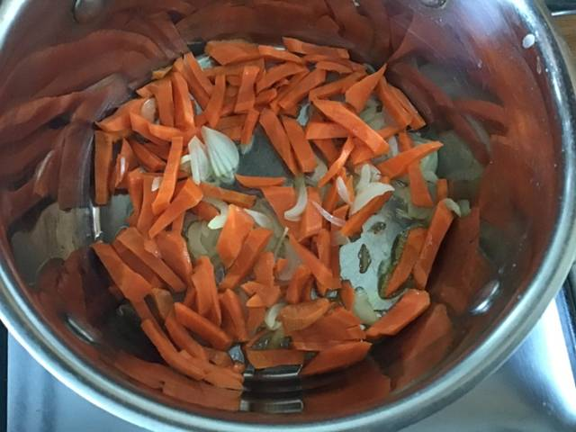
 | 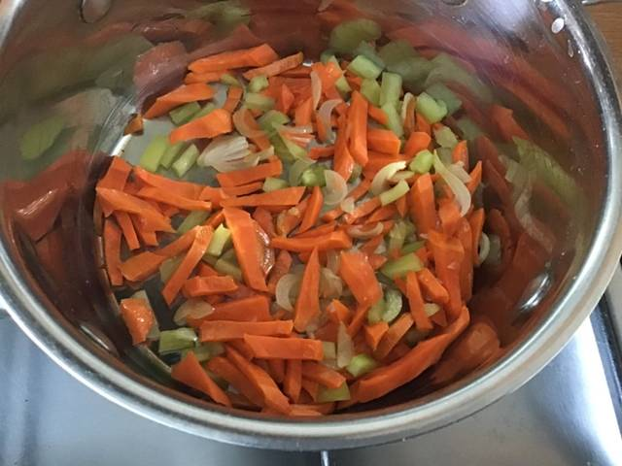
 | 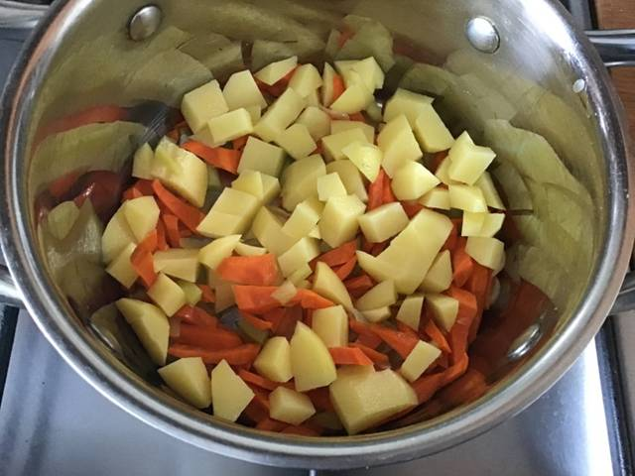
Етап 2. Додати кабачок, перемішати, додати води, бульйон в різній пропорції, в бажаний кількості, від бажання густоти супу. Накрити кришкою і варити до готовності овочів. Додати нарізаний сирок, подрібнений часник, зелень, сіль та перець за смаком. За бажанням додати м’ясо курки. | 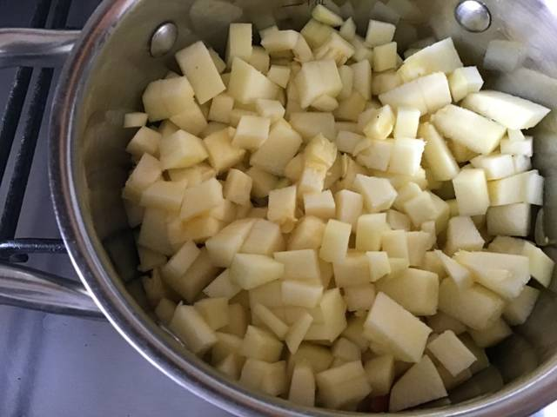
 | 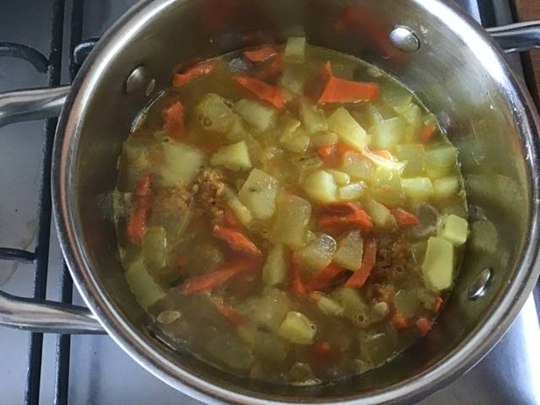
 | 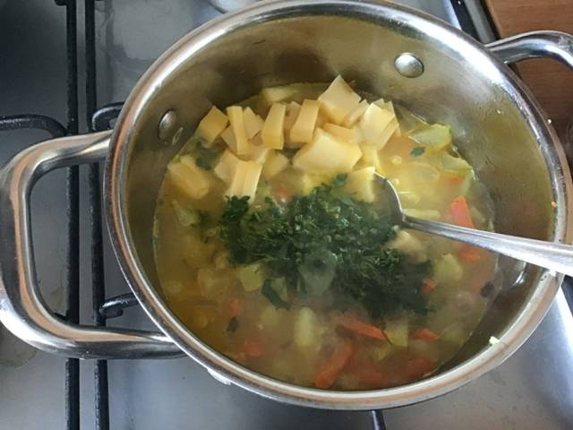
Етап 3. Дати супу закипіти і подавати до столу. | 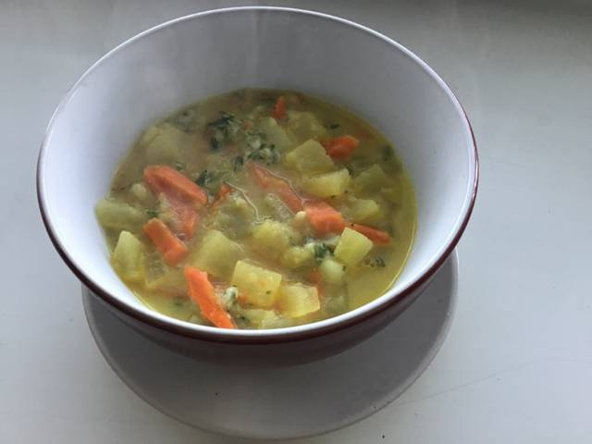

Додаток Б
Технологічний процес приготування овочевого супу з квасолею [12]
Технологічний процес | Фотозвіт основних етапів приготування страви
Квасолею заливаємо холодною водою і залишаємо на ніч. Це потрібно для того, щоб вона зварилася набагато швидше. | 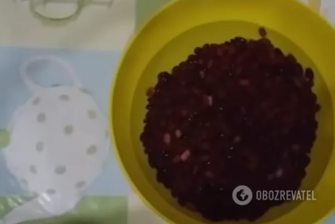
У глибокому сотейнику обсмажуємо цибулю. Для обсмажування можете використовувати як звичайну соняшникову олію, так і оливкову. Також можна використовувати суміш рослинної олії і вершкового масла. | 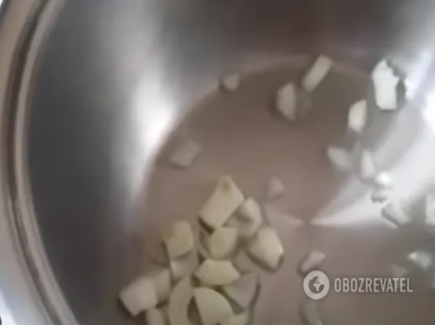
Смажимо цибулю протягом декількох хвилин і додаємо в сотейник морквину. Для цього супу моркву можна або нарізати дрібними кубиками, або просто натерти на тертці. Чим дрібніше наріжете овочі, тим швидше вони приготуються. | 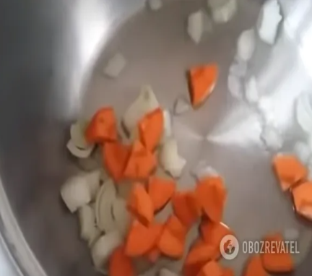
Додаємо до овочів томатну пасту. Все перемішуємо і продовжуємо тушкувати ще 3-4 хвилини. | 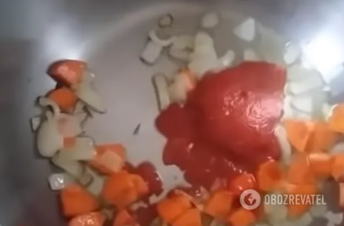
Наливаємо в сотейник гарячу воду, перемішуємо її з овочами та доводимо до кипіння. Додаємо сіль, спеції та лавровий лист. | 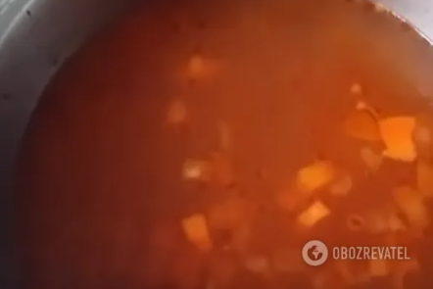
Як тільки вода закипить, кладемо в суп квасолею. Навіть якщо замочували квасолею заздалегідь, вона буде варитися досить довго, тому будемо варити суп на тихому вогні протягом години. Потрібно, щоб квасоля стала м’якою. | 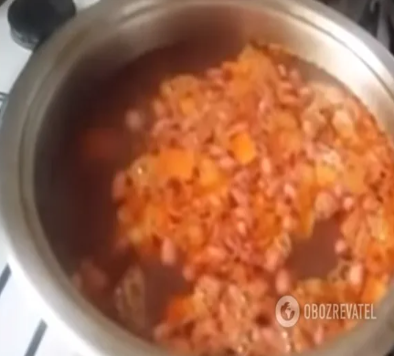
Коли квасоля звариться, додаємо в суп картоплю. Варимо суп ще 15 хвилин. Коли картопля звариться ще раз пробуємо суп і в разі необхідності додаємо сіль або спеції. Знімаємо каструлю з вогню і даємо супу настоятися протягом 10-15 хвилин. | 
Суп подається із сметаною та зеленю | 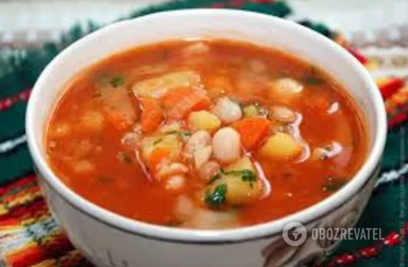

Додаток В
Технологічна схема приготування удосконаленої страви
«Овочевий суп з квасолею»
Цибуля ріпчаста
Морк-ва
Ква-соля
Картопля
Каба-чок
МКО
Часник
Зелень
Сіль
Перець
Томатна паста
Вода
Сир плавлений
Нарізання кубиками
Пасерування t=120⁰C 7хв.
Заливання та готування 20 хв.
Доведення до потрібної консистенції
Доведення до потрібного смаку.
Проварювання t=99⁰C
5 хв.
МКО
МКО
Порціонування = 250 г.
Реалізація страви
Овочевий суп з квасолею

Додаток Г
Технологічна карта на удосконалену страву «Овочевий суп з квасолею»
«Погоджено»
Головний державний санітарний
лікар
(назва адміністративної території)
(прізвище, ім’я по батькові керівника)
М.П.
(підпис)

«Затверджено»
Керівник
(найменування суб’єкту господарювання
у ресторанному господарстві)
(прізвище, ім’я по батькові керівника)
М.П.
(підпис)
«__» 2024 р «__» 2024 р.

Технологічна карта на страву «Овочевий суп з квасолею»
№  з/ п | Найменування сировини | Маса, г |  | Технологічні вимоги до якості сировини
№  з/ п | Найменування сировини | брутто | нетто | Технологічні вимоги до якості сировини
1. | Квасоля | 40 | 30 | ДСТУ 8672:2016 Квасоля продовольча. Технічні умови
2. | Цибуля | 35 | 25 | ДСТУ 3234-95 Цибуля ріпчаста свіжа. Технічні умови
3. | Морква | 30 | 25 | ДСТУ 286-91 Морква столова молода свіжа. Технічні умови
4. | Картопля | 65 | 47 | ДСТУ 4993:2008 Картопля для промислового переробляння. Технічні умови
5. | Кабачок | 35 | 35 | ДСТУ 318-91 Кабачки свіжі. Технічні умови
6. | Сир плавлений | 50 | 40 | ДСТУ 4635:2006 Сири плавлені. Загальні технічні умови
7. | Олія соняшникова | 10 | 10 | ДСТУ 4492:2017 Олія соняшникова. Технічні умови
8. | Часник | 5 | 5 | ДСТУ 3233-95 Часник свіжий. Технічні умови
9. | Зелень | 5 | 5 | ДСТУ 8645:2016 Зелень петрушки, селери та кропу сушена. Технічні умови
10. | Сіль | 4 | 4 | ДСТУ 3583:2015 Сіль кухонна. Загальні технічні умови. З поправкою
11. | Перець мелений | 4 | 4 | ДСТУ ISO 959-1:2008 Перець (Piper nigrum L.) горошком чи змелений. Технічні умови.
12. | Томатна паста | 20 | 20 | ДСТУ 5081:2008 Продукти томатні концентровані. Загальні технічні умови.
Вихід страви |  | - | 250

Технологія приготування:

1. Квасолю заливаємо холодною водою і залишаємо на ніч. Це потрібно для того, щоб вона зварилася набагато швидше.
2. У глибокому сотейнику обсмажуємо цибулю. Для обсмажування можете використовувати як звичайну соняшникову олію, так і оливкову. Також можна використовувати суміш рослинної олії і вершкового масла.
3. Смажимо цибулю протягом декількох хвилин і додаємо в сотейник морквину. Для цього супу моркву можна або нарізати дрібними кубиками, або просто натерти на тертці. Чим дрібніше наріжуться овочі, тим швидше вони приготуються.
4. Додаємо до овочів томатну пасту. Все перемішуємо і продовжуємо тушкувати ще 3-4 хвилини.
5. Наливаємо в сотейник гарячу воду, перемішуємо її з овочами та доводимо до кипіння. Додаємо сіль, спеції та лавровий лист.
6. Як тільки вода закипить, кладемо в суп квасолею. Навіть якщо замочували квасолею заздалегідь, вона буде варитися досить довго, тому будемо варити суп на тихому вогні протягом години. Потрібно, щоб квасоля стала м’якою.
7. Коли квасоля звариться, додаємо в суп картоплю. Варимо суп ще 15 хвилин. Коли картопля звариться ще раз пробуємо суп і в разі необхідності додаємо сіль або спеції. Знімаємо каструлю з вогню і даємо супу настоятися протягом 10-15 хвилин.
8. Суп можна подавати із сметаною та зеленю.

Характеристики готової страви
Колір страви | Овочевий суп з квасолею має помаранчевий колір
Стан поверхні | Поверхня страви є рівною, без недоліків, комочків або розшарування.
Форма | Страва має стандартну форму для овочевого супу, без асиметрій або неоднорідностей.
Стан страви після приготування | Овочевий суп з квасолею після приготування має однорідну консистенцію, без грубих частинок або нерозчинених інгредієнтів.

Харчова та енергетична цінність страви на 100 г:
Калорійність – 66,7 ккал; Білки – 2,87 г; Жири – 2,21 г; Вуглеводи – 8,82 г.

Мікробіологічні показники страви
Коефіцієнт утилітарності, % | КРАС, % | Кількість засвоюваного білка, г | Добове забезпечення по білку, %
65,2 | 36,3 | 1,04 | 8,4

Розробник /підпис/ М. П.

Технічний експерт /підпис/ М. П.

Додаток Д
Акт відпрацювання рецептури та технології приготування удосконаленої страви «Овочевий суп з квасолею»

Найменування підприємства __ресторан «Галич»_____
Дата проведення «__13__» _травня____ 2024 р.

Найменування кулінарної страви «Овочевий суп з квасолею»
Найменування продуктів і показників | Маса брутто, г | Маса нетто, г | Дані відпрацювання на невеликих партіях |  |  |  |  | Середні дані | Прийнята кількість
Найменування продуктів і показників | Маса брутто, г | Маса нетто, г | 1 | 2 | 3 | 4 | 5 | Середні дані
Квасоля | 40 | 30 | 31 | 30 | 30 | 29 | 31 | 30,2
Цибуля | 35 | 25 | 27 | 26 | 27 | 29 | 25 | 26,8
Морква | 30 | 25 | 25 | 26 | 28 | 25 | 26 | 26
Картопля | 65 | 47 | 45 | 50 | 50 | 49 | 47 | 48,2
Кабачок | 35 | 35 | 37 | 36 | 35 | 36 | 37 | 36,2
Сир плавлений | 50 | 40 | 41 | 40 | 40 | 41 | 42 | 40,8
Олія соняшникова | 10 | 10 | 11 | 10 | 10 | 10 | 11 | 10,4
Часник | 5 | 5 | 5 | 5 | 5 | 4 | 5 | 4,8
Зелень | 5 | 5 | 5 | 4 | 5 | 5 | 5 | 4,8
Сіль | 4 | 4 | 4 | 5 | 4 | 4 | 4 | 4,2
Перець | 4 | 4 | 4 | 4 | 5 | 4 | 4 | 4,2
Томатна паста | 20 | 20 | 19 | 21 | 21 | 20 | 20 | 20,2
Вихід н/ф | 303 | 250 | 254,0 | 257,0 | 260,0 | 256,0 | 257,0 | 256,8
Виробничі витрати, г |  | 53
Виробничі витрати, % |  | 17,49
Маса готового виробу  у гарячому стані, г |  | 250
Витрати при тепловому оброблянні, г |  | 15
Витрати при тепловому оброблянні, % |  | 4,9
Маса готового виробу  у холодному стані, г |  | 252
Втрати при остиганні, г |  | 2
Втрати при остигання, % |  | 0,9
Загальні втрати при тепловому оброблянні, % |  | 23,3

